Лабораторная работа №1
Введение в тестирование

Цель работы:
1. Ознакомиться с основами тестирования ПО и его жизненным циклом.
2. Научиться применять принципы тестирования на практике.
3. Изучить различные виды тестирования и их применение в реальных условиях.

Порядок выполнения работы
1. Изучить теоретический материал по лекции Введение в тестирование.
2. Ответьте на теоретические вопросы:
2.1. Кто такой тестировщик?
2.2. Какова роль тестировщика в проекте?
2.3. В чем отличие верификации от валидации?
2.4. Назовите составляющие пирамиды тестирования.
2.5. Назовите все уровни и типы требований.
3. Проведите анализ приведенных требований к функциональности ПО на соответствие критериям качества требований:
1. Создать календарь мероприятий с месяцами, названиями дней недели и днями.
2. Зачеркивать прошедшие дни месяца крестиком.
2. Отображать названия и информацию мероприятий в календаре для всех сотрудников.
З. Реализовать редактирование и удаление мероприятий в календаре.
4. Уведомлять о мероприятии.
5. Выделять текущий день, не выделять прошедшие дни.
6. Осуществить интеграцию с внешним сервисом.

4. Исходя из лекционного материала, опишите в свободной форме все возможные виды тестирования, которые можно применить при тестировании данных форм.

Кейс 1:
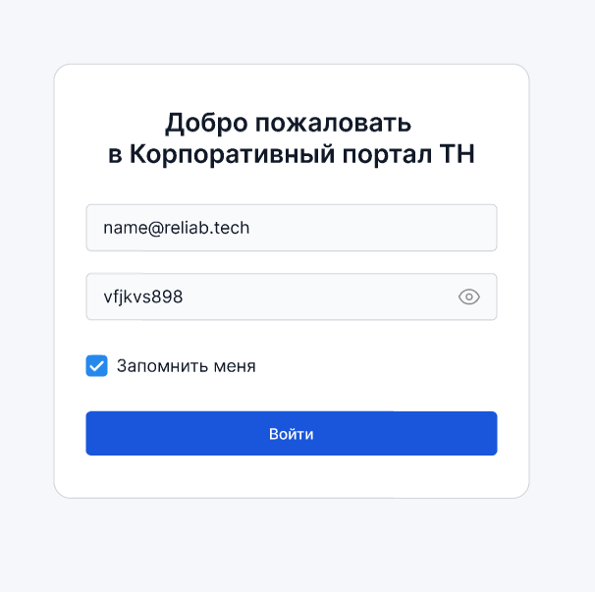
Существующие требования к форме:
1) Бизнес-требование: возможность авторизации пользователей
2) Функциональное: Система должна позволять участникам авторизоваться.
3) Нефункциональные требования: после нажатия кнопки «Войти» пользователь авторизуется не менее, чем 2 секунды. Система регистрации должна обрабатывать не менее 100 регистраций в час без снижения производительности.
4) Требования пользователей: Пользователи должны иметь возможность регистрироваться и входить в систему с использованием своих аккаунтов в корпоративной системе компании.

Кейс 2:
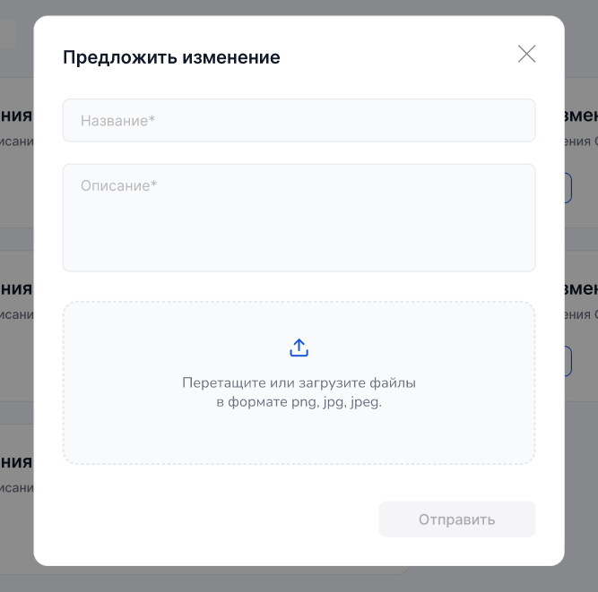
Существующие требования к форме:
1) Бизнес-требование: возможность для пользователей оставить предложение по изменению.
2) Функциональное: Система должна позволять пользователям оставлять заявки на изменения.
3) Нефункциональные требования: после нажатия кнопки «Отправить» заявка отправляется не менее, чем 2 секунды.
4) Требования пользователей: Пользователи должны иметь возможность прикрепить фотографию к заявке.

Кейс 3:
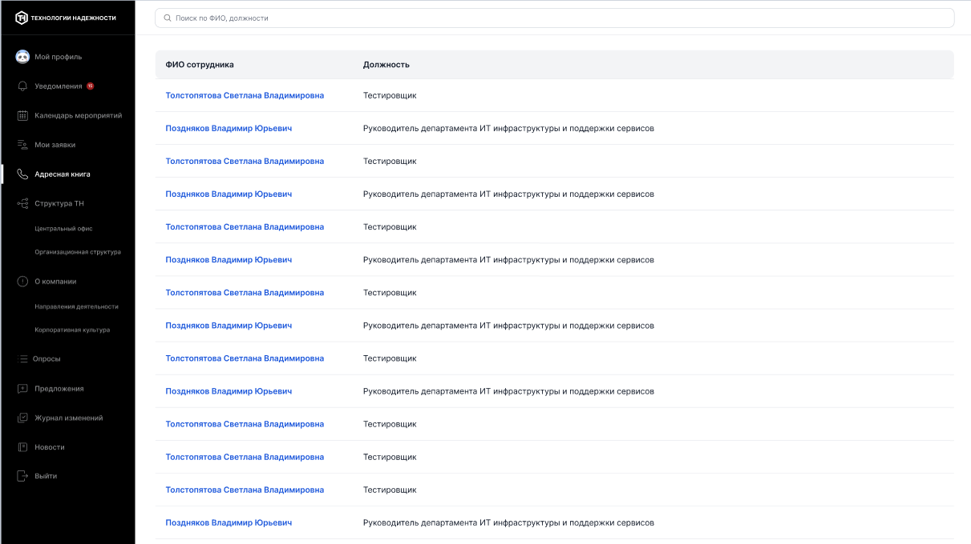

Существующие требования к форме:
1) Бизнес-требование: Возможность для пользователей найти в адресной книге нужного сотрудника.
2) Функциональное: Система должна осуществлять поиск по ФИО и должности сотрудника.
3) Нефункциональные требования: После нажатия кнопки «Поиск» запрос отправляется не менее, чем 2 секунды.
4) Требования пользователей: При нажатии на сотрудника в списке с результатом поиска открывается модальное окно с информацией из профиля (аналогичное окну, которое открывается при нажатии на ФИО руководителя в моем профиле)П

